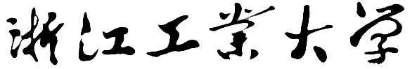


深度学习应用
实验报告

实验一：目标分类

姓名：李俊凯
学号：302023568066
班级：智科2301

提交日期：

实验要求
- 开发环境为 Ubuntu 18.04 和 PyTorch 1.8.2
- 按照实验具体要求对网络进行修改，以提高网络的性能
- 使用指定的数据集进行网络的训练
- 保存实验结果，包括关键实验参数、最终模型、预测结果、运行截图
- 提交一份针对该实验的报告

实验目的

实验步骤
根据实验手册的步骤将每一步骤的程序执行结果截屏。
Qt界面调用实现后的显示图片

实验心得

